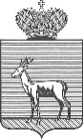
АДМИНИСТРАЦИЯ ГОРОДСКОГО ОКРУГА САМАРА  (АДМИНИСТРАЦИЯ Г.О.САМАРА)  Администрация  Кировского района городского округа Самара |  | Владельцам некапитальных объектов, расположенных на территории, прилегающей к дому 1 по Смышляевскому шоссе пос. Зубчаниновка
Кирова пр., д.157, г. Самара, 443077,
тел.: (846) 995-25-15, факс (846) 995-41-45
e-mail: admkir@samadm.ru, http://www.samadm.ru

от | 17.09.2026
На № |  |  | от
Требование о демонтаже

Администрация Кировского района городского округа Самара (далее - Администрация района) во исполнение требований Постановления Администрации городского округа Самара от 20.05.2026 № 491 «Об утверждении Порядка выявления, демонтажа, вывоза и хранения некапитальных строений, сооружений, ограждающих устройств и иных некапитальных объектов, самовольно установленных и (или) незаконно расположенных на территории городского округа Самара» информирует о необходимости в течение 20 (двадцати) рабочих дней со дня размещения данного требования представить в Администрацию района (пр. Кирова, д. 155а, каб. 10, т. 995-98-08) документы, подтверждающие правомерность размещения принадлежащего Вам объекта на земельном участке, либо добровольно осуществить демонтаж и вывоз объекта и привести территорию в первоначальное состояние и восстановить благоустройство за счет собственных средств.
В случае невыполнения работ по демонтажу и вывозу объекта в добровольном порядке Администрацией района будут приняты меры в соответствии с действующим законодательством по демонтажу данного объекта.
Возмещение затрат, понесенных Администрацией района на производство указанных работ, будет произведено за счет владельца демонтируемого объекта.
Пос. Зубчаниновка, Смышляевское шоссе, д. 1
1
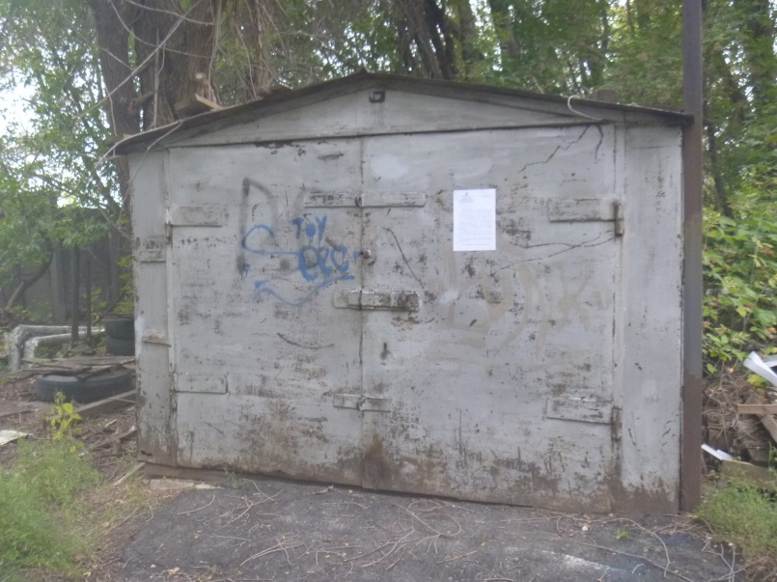
2
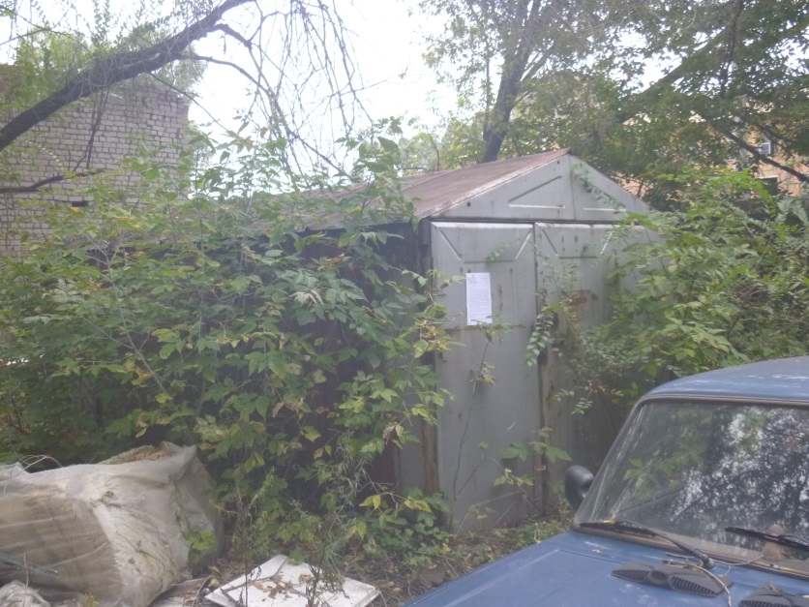
3
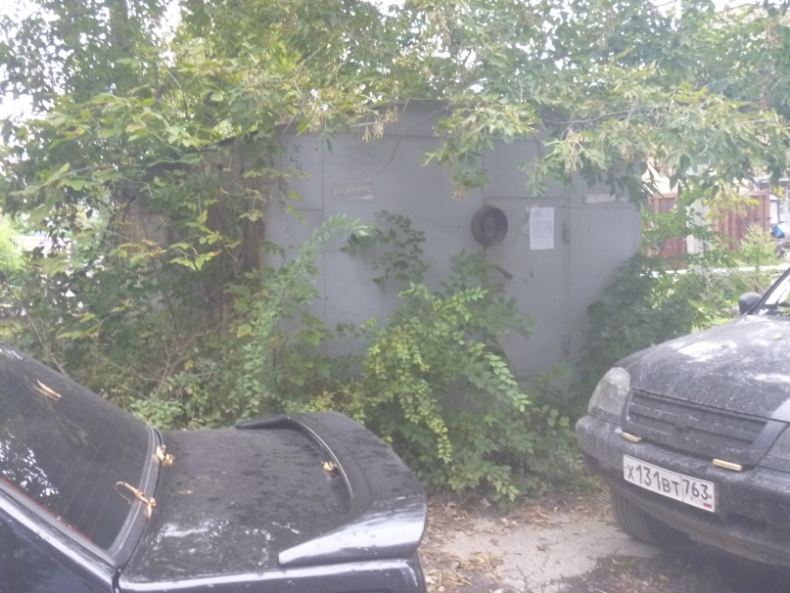

Схема размещения некапитальных объектов на территории прилегающих к зданию по адресу: ул. Стара-Загора, 231

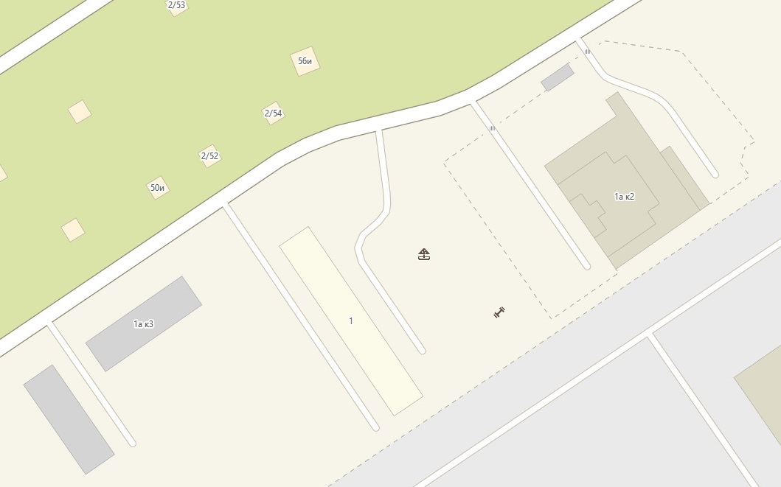
3
2
1
Смышляевское шоссе

Администрация Кировского района городского округа Самара

